ETEL 604

Sylvia Alamo

Facilitadora Esther Rubio

ETEL 604

Diario Reflexivo Final

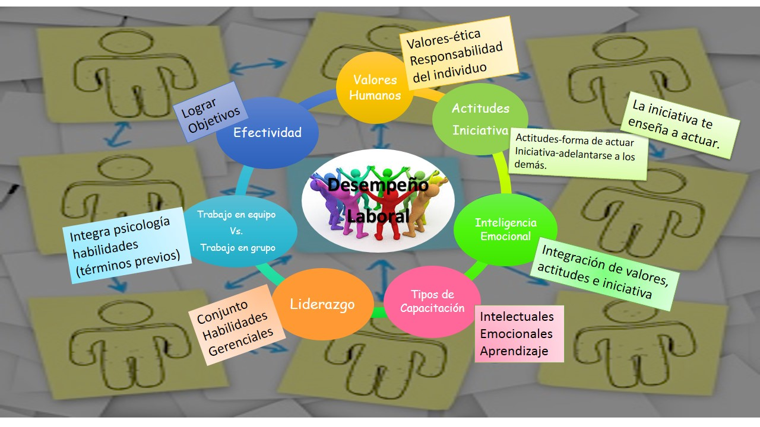

Diario Reflexivo

**1** **Teoría Gerencial de Conocimiento**

Este taller fue de forma sincrónico. Tuve la oportunidad de conocer la profesora y todo un grupo nuevo de compañeros. Tuvimos un foro de presentación y note que éramos un grupo muy variado en preparación académica y distintos campo a nivel laboral, por lo que supe desde ese momento que sería una experiencia enriquecedora. Comenzó la clase sincrónica con todas las instrucciones de la profesora y como decimos, a mí me entro el frío olímpico. Tuvimos que hacer la búsqueda de los siguientes conceptos Knowledge Managment, recurso humano, políticas y normas corporativas, beneficios y responsabilidades. Se redactó un ensayo sobre los temas discutidos, que son estos conceptos para que los estudiamos, en que se asemejan en que se diferencian. Primero se me hizo difícil buscar información relacionada. Salía por ejemplo descripciones de puestos específicos de una compañía o a nivel general pero no el concepto como tal. La facilitadora estuvo disponible y me dio la idea de entrevistar alguien de mi empresa. Luego, con más calma conseguí buenas de libros referencias de libros. Mucha lectura, mucho análisis, mucho tiempo para entonces plasmar mi redacción. Todo para mi es nuevo. Incursione en un campo o tema para mí nunca antes explorado por lo que sin dudas fue enriquecedor. Un modelo de gestión de conocimiento en una empresa va a garantizar beneficios y no pérdidas. No solo en términos de costo-efectividad y el ahorro sino que también se descubren más oportunidades para renovar e innovar la empresa. Mantener actualizado todos los asuntos legales del área laboral evitar malos entendidos y posibles demandas. Coordinar estrategias, políticas y prácticas que asegure un trato justo y consistente a su empleomanía mantiene motivados a los empleados. Este compartir de la información podrá hacer posible detectar las mejores prácticas que poder tener ventaja competitiva sobre cualquier otra empresa.

Me ayudó mucho a percibir mi empresa de otra manera. Mi empresa es un éxito, como comento siempre, pero pude entender porque yo entendía que era un éxito y tiene que ver sin dudas con ese recurso humano y la descripción clara y precisa de todas las políticas y normas, así como la distribución de tareas.

**2** **Desempeño Laboral**

Este taller me disfrute crear un mapa de conceptos de los siete conceptos que teníamos que hacer búsqueda. Me encanta tener la oportunidad de ser creativa y no estar en camisas de fuerza. La lectura asignada Peter M. Senge y “La Quinta Disciplina” me expandió la mente y forma de pensar para siempre como ser humano y como compañera y parte del lugar donde labore. Haber estudiado y aprendido las cinco disciplinas para lograr una organización inteligente definitivamente no te dejara igual. Es todo una forma distinta de ver al individuo y a la corporación hacia unos retos de constante innovación y creatividad, eficiencia y eficacia. El autor comienza exhortando a cambiar el paradigma de la forma en que pensamos. Nos entrenan a pensar por pedazos para luego internalizar esos fragmento y ver un todo. Luego insta a cambiar eso temas y reglas de liderazgo por inteligencia/aprendizaje. Luego introduce el tema de “Organizaciones Inteligentes”. Las cinco disciplinas propuestas son dominio personal, modelos mentales, el aprendizaje colaborativo, visión compartida y concepto de pensamiento sistémico que es el más importante de todos ya que los agrupa. Este pensamiento sistémico es la forma de pensar que lo puedo comparar como mapa de conceptos, pero a nivel mental o de pensamientos, no así gráficos. El pensar como un sistema y no en sus partes por individual. Es muy interesante cuando en la lectura de este primer capítulo el autor destaca el listado de corporaciones y empresas mundialmente reconocidas que ya habían alcanzado ese nivel denominado Organizaciones Inteligentes. Me di la tarea de buscar más información sobre el tema fuera del libro y encontré una corporación venezolana galardonada por ser una empresa inteligente. En el foro realizado a través de Blackboard pude compartir ideas con el resto de los compañeros.

A partir de este taller se dividieron unos temas a distintos grupos y una corporación por grupo para realizar los trabajos en los próximos talleres. Se avecina gran reto pues auguro va a ser la mejor de las experiencias en lo que va de mi maestría. Será como un bebe que aprende a gatear como primeras destrezas fisiológicas, motoras y cognitivas que lo llevaran a prepararse para el siguiente reto que le corresponde que es ponerse de pie, dar esos primeros paso para luego entonces caminar sin ayuda. Este individuo luego está preparado para correr y brincar vallas.

**3 Tipos de Capacitación**

Lo más interesante de este taller fue que tenías que estudiar todos los conceptos asignados para luego escoger dos de ellos y compararlos. Estos conceptos asignados se analizaban, se definían, se integraban y se pensaban en posibles adiestramientos para afectar positiva o negativamente los mismos. Realizamos un foro titulado Ente de cambio. Yo realice la comparación de conceptos en un video. Escogí pobre desempeño y oportunidad de mejoramiento. Escogí estos conceptos ya que uno es inverso al otro por lo que quise hacer la comparación de ello y como uno antagoniza al otro. Para poder tomar una dirección de análisis de ambos conceptos es importante antes que nada haber establecido claramente la definición de los objetivos de la institución y que se alineen con la descripción de tareas según el puesto. Obtener los resultados esperados se debe definir los indicadores de ese desempeño y del mismo modo dar la oportunidad de mejoramiento.

Para obtener los resultados de desempeño y poder ubicarlos en el sistema de mejoramiento óptimo se debe establecer o construir unos indicadores. Básicamente ya les mencione lo que, en mi opinión, es prioridad establecer las definiciones de los objetivos. Esto envuelve misión, visión y cultura corporativa aplicada al puesto a ser estudiado. Que pasa si la estrategia de la empresa no está claramente definida o su definición muestra objetivos inalcanzables. En el artículo que utilice para mi video muestra siete reglas para evaluación objetiva cualquier déficit de desempeño y determinar si esto es por causa de la estrategia, el plan, la ejecución o capacidad del empleado. Ese pobre desempeño es directamente por el empleado o de la estrategia corporativa. La oportunidad de mejoramiento se brindara con los fines de subir de nivel el desempeño y llegar a resultados óptimos.

Además del video que desarrollaríamos de forma individual teníamos que preparar un video de con el grupo asignado del tema asignado. Mi grupo éramos solo yo y una compañera y el tema asignado era Inteligencia Emocional y su impacto en el desempeño laboral. Comenzamos a contactarnos. La empresa asignada para el trabajo grupal fue Hilton. Nos reunimos mi compañera y yo para hacer una lluvia de ideas al analizar la historia de los hoteles Hilton. Los trabajos en grupo no solo te preparan para el tema a desarrollar sino que también te da otras herramientas de socialización, autoconocimiento y cooperación que te ayudan en otras áreas no solo en lo educativo sino también como persona y en el ámbito laboral.

**4** **Destrezas, valores y conductas éticas.**

Este taller se dio de forma sincrónica y es otra vez una nueva experiencia para mí ya que la dinámica de la facilitadora es diferente a la única clase que había tenido online. En la pasada experiencia no se escribía sino se hablaba para aportar. Como contraste en esta experiencia era toso por escrito y estuvo bien chévere. Claro éramos muchos escribiendo a la vez pero eso es algo que siempre pasará. Discutimos el tema de la ética y como esto afecta no solo a las sociedades sino a la empresa a la que pertenecemos. Pude entender como la ética es el conjunto de hechos, valores, creencias y normativas. Me quedó claro que la moralidad no tiene que ver con las preferencias. Analice que la ética tiene q ver con libertad y autodeterminación y que es la ciencia que estudia y contrasta la bondad y maldad, dicho de otro modo, lo que es malo de lo que es bueno. Aunque no se mencionó si es una ciencia entonces tiene un método científico aplicado aunque este sea desapercibido para la sociedad. El que es estudioso de la conducta o sociólogo pudiera estar usando estos métodos para poder hoy hablar del tema de la ética.

La profesora asigno unas tablas para crear el Diseño Instruccional para la capacitación que ya estábamos trabajando para la presentación y clase final.

**5** **Diseño Instruccional y la capacitación laboral**

El ultimo taller de esta clase. Ya llevábamos semanas dándole forma a este día final. La mente no para de dar ideas pero es un curso acelerado y no tenemos el tiempo para realizar todas las ideas. Llegó la hora cero. Nada de lo que hice para este taller lo había hecho antes en mi vida. Montar una plataforma con al menos el primer taller de la capacitación, crear manuales de participante y facilitador, matricularnos en un curso de un grupo distinto, evaluarlos y evaluar a mi compañera de grupo. Lo que conlleva realizar cada uno de los trabajos previamente enlistados es a modo de resumen todo lo que aprendí pues cada parte cada concepto cada redacción fue nuevo conocimiento para mí. Ya pronto podre tener la retroalimentación de la facilitadora y saber que aspectos de los manuales capte bien y que áreas tengo que enfatizar para mejorar la proxima vez que tenga que realizar uno.

Siendo este el ultimo taller y la última oportunidad de hacer una reflexión, resaltando que esta es la primera vez que se imparte el curso de Diseño Instruccional Aplicado al Mundo Laboral, quiero terminar con las posibles recomendaciones para un futuro en el curso.

Este curso es, en mi humilde opinión mucho e importantísimo trabajo, desde el primer taller se debe estar enfocando al estudiante hacia la meta final que es su curso de capacitación, es decir asignar grupos, temas desde antes de poder discutir cualquier otro material adicional que requiere ser atendido en el curso. Los trabajos que se hagan de manera individual entonces podrían ser distintas actividades de cada uno de los temas de cada uno de los talleres. No sé si esta opinión responde al hecho de que solo tenía tres clases básicas de maestría y luego me enfrente a estos trabajos. Ciertamente los estudiantes integrantes de esta clase que ya están a punto de terminar su maestría tienes un manejo de las herramientas de las plataformas y unos análisis de estudio de necesidades que puede ser que les hiciera más fácil realizar la capacitación. Por otro lado, comprendo que esta clase no tiene prerrequisitos y por tal razón pienso que pude sobrevivir y pasar la clase.